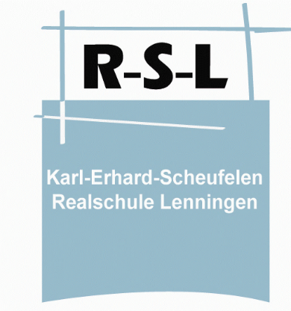**Karl-Erhard-Scheufelen Realschule Lenningen**

***Realschule mit bilingualem Zug***

73252 Lenningen ∙ Buchsstraße 13 ∙ Tel. 07026 91011-20 ∙ Fax 07026 9101125

[sekretariat@rs-lenningen.schule.bwl.de](mailto:sekretariat@rs-lenningen.schule.bwl.de) ∙ www.rs-lenningen.de

02.10.2020

**Vorgehensweise bei einem bestätigten COVID-19-Fall**

Liebe Eltern,

wenn ihr Kind positiv auf Corona getestet wurde, muss das **Gesundheitsamt** und die **Schule** unverzüglich von Ihnen informiert werden. Die **schnelle** Information an die **beiden** Stellen ist sehr wichtig, damit das Gesundheitsamt zeitnah über das weitere Vorgehen entscheiden und informieren kann.

Das Infektionsrisiko der Kontaktpersonen wird vom Gesundheitsamt laut den Kriterien des Robert Koch-Instituts eingestuft:

1. Kontaktpersonen der **Kategorie I** mit engem Kontakt ("höheres" Infektionsrisiko)  
   werden vom Gesundheitsamt kontaktiert und für 14 Tage (ab dem letzten Kontakt) in Quarantäne gestellt.  
   (Im Anhang finden Sie Empfehlungen.)
2. Kontaktpersonen der **Kategorie II** (geringeres Infektionsrisiko)  
   erhalten vom Gesundheitsamt in der Regel keine Nachricht.  
   Es werden vom Gesundheitsamt **keine** Quarantänemaßnahmen eingeleitet.

Wenn Sie vom Gesundheitsamt eine **Anordnung** (Quarantäne) für ihr Kind erhalten, schicken Sie diese an die Schule. Damit ist Ihr Kind im Präsenzunterricht entschuldigt und nimmt am Fernunterricht teil. Dieser findet per Teams statt. Es gilt der aktuelle Stundenplan.

Wenn Sie Fragen haben oder unsicher sind, dürfen Sie sich gerne bei uns melden.

Wichtig sind in der aktuellen Situation die AHA-Regeln. Bitte besprechen Sie diese immer wieder mit ihren Kindern.

Bleiben Sie gesund!

Mit freundlichen Grüßen

Dunja Salzgeber

Realschulrektorin